Внутренний входящий мониторинг по биологии

Ф.И._____________________________________Класс___________________________

Выбери один правильный ответ:
1. К наукам о природе относится?
- математика
- биология
- история
- литература
2. Укажите объект живой природы:
- камень
- планета
- человек
- Луна
3. Растения, Бактерии, Грибы, Животные – это…
- государства
- царства
- сообщества
- виды
4. Определите растение леса
- кувшинка белая
- кубышка желтая
- ландыш майский
- рогоз
5. Какие животные НЕ характерны для зоны тундры:
- песец
- бурый медведь
- соболь
- филин
6. Покажи стрелками и подпиши на рисунке части растения: корень, стебель, лист и цветок.
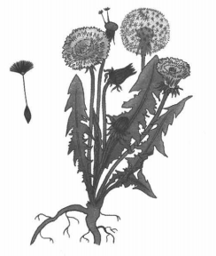

Внутренний входящий мониторинг по биологии

Ф.И._____________________________________Класс___________________________

Выбери один правильный ответ:
1. К наукам о природе относится?
- математика
- биология
- история
- литература
2. Укажите объект живой природы:
- камень
- планета
- человек
- Луна
3. Растения, Бактерии, Грибы, Животные – это…
- государства
- царства
- сообщества
- виды
4. Определите растение леса
- кувшинка белая
- кубышка желтая
- ландыш майский
- рогоз
5. Какие животные НЕ характерны для зоны тундры:
- песец
- бурый медведь
- соболь
- филин
6. Покажи стрелками и подпиши на рисунке части растения: корень, стебель, лист и цветок.

7.
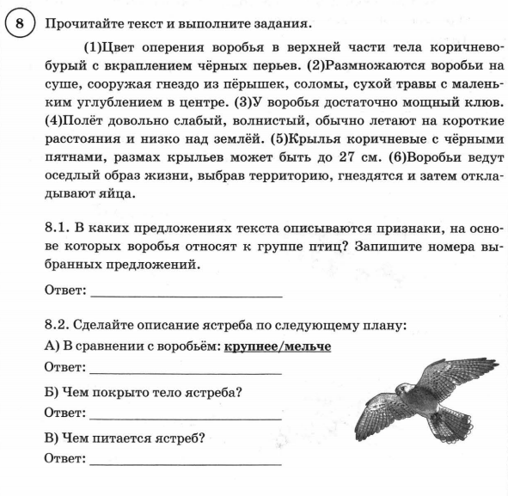

7.

